МИНОБРНАУКИ РОССИИ
ФГБОУ ВО Череповецкий государственный университет
Институт информационных технологий

Кафедра: МПО ЭВМ
Дисциплина: Программирование на ассемблере

ЛАБОРАТОРНАЯ РАБОТА № 1
Тема: Арифметические команды языка ассемблер

Выполнил: Ульянов Александр Сергеевич
студент гр. 1ПИб-01-2оп-21
Проверил: Виноградова Людмила Николаевна

Череповец, 2022 г.
- написать программу на ассемблере, вычисляющую значение выражения с использованием арифметических команд сложения, вычитания, умножения и деления;
- проверить работу программы в отладчике.
Вариант 5
(a – 4) / (b + c) – d
CODE SEGMENT
ASSUME DS:CODE ; 5. (a - 4) / (b + c) - d
ORG 100h
Start:
MOV AX, a ; AX = 14
SUB AX, 4 ; AX = 14 - 4

MOV BX, b ; BX = 2
ADD BX, c ; BX = 2 + c(3)

IDIV BX ; AX / BX ; 10/5 ; AX = 2

SUB AX, d ; AX - d(1)

a DW 14
b DW 2
c DW 3
d DW 1

CODE ENDS
END Start

Тест 1.
a DW 14
b DW 2
c DW 3
d DW 1
Наблюдаем в AX 01, что и является нашим ответом
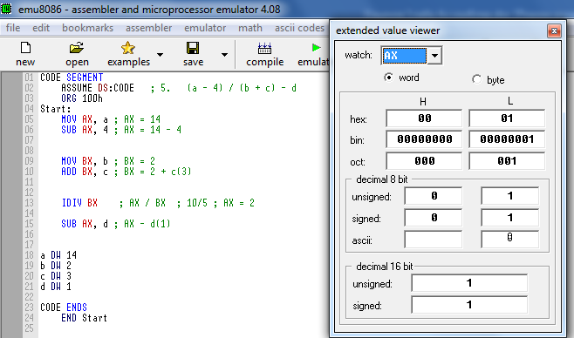

Тест 2.
a DW 14
b DW -2
c DW -3
d DW 1
Наблюдаем в AX -3, что и является нашим ответом
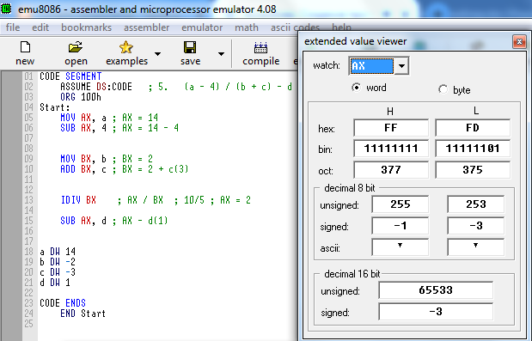

Тест 3.
a DW -12
b DW 2
c DW 2
d DW 1
Наблюдаем в AX -5, что и является нашим ответом
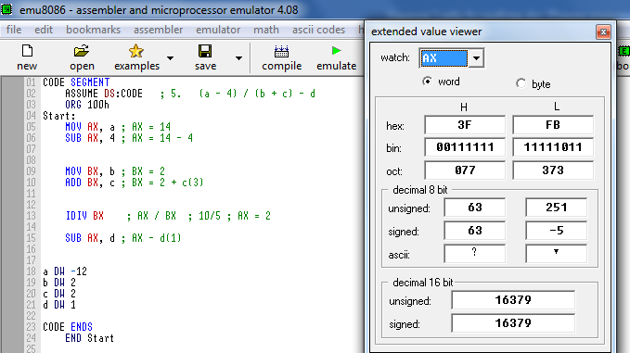

Тест 4.
a DW 20
b DW 2
c DW 2
d DW -1
Наблюдаем в AX 5, что и является нашим ответом
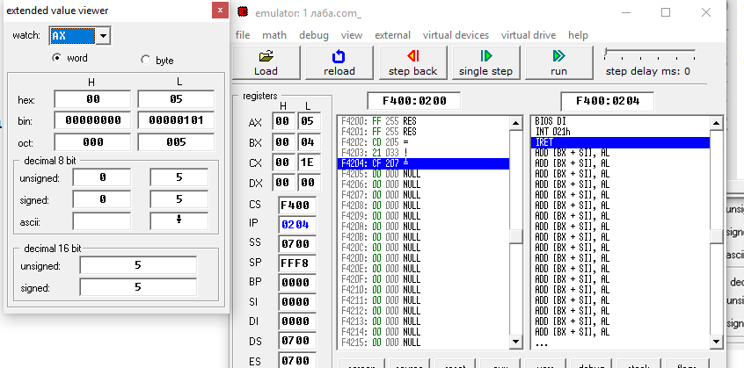
Тест 5.
a DW 20
b DW -2
c DW -2
d DW 1
Наблюдаем в AX -5, что и является нашим ответом

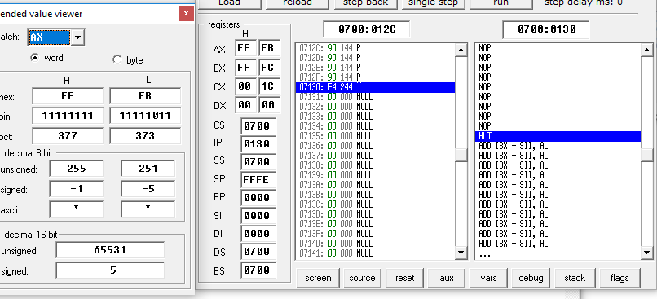
Контрольные вопросы
- Для чего служит команда MOV?
Команда MOV пересылает значения второго операнда на место первого операнда, флаги не меняет.
- Какие требования предъявляются к операндам команды MOV?.
Запрещена пересылка из одной ячейки памяти в другую, из одного сегментного регистра в другой и запрещена запись непосредственного операнда в сегментный регистр, т.к. нет таким машинных команд.
- Какие арифметические команды существуют для МП 8086?
Умножение (чисел со знаком и без), деление (чисел со знаком и без), сложение (с учетом переноса и без), вычитание (с учетом переноса и без). (MUL IMUL DIV IDIV ADD ADC SUB SBB)
- Чем отличаются команды IMUL и MUL?
Основное отличие данных команд в том, что команда MUL работает с числами без знаков и за счет этого имеет больший диапазон для операндов, IMUL умеет работать с числами со знаками, но диапазон для операндов сокращается.
- Что произойдет, если результат от деления не помещается в операнде назначения?
Произойдет ошибка и сработает флаг переполнения OF. Результат не будет записан.
- Из каких операций состоит процесс компиляции программы на ассемблере?

